**东南大学自动化学院**

**《电机与电力电子技术》实验**

**单相半波**

**实验次数：第6次**

**姓 名：邹滨阳 学 号： 08022305**

1. **TCA785的应用**

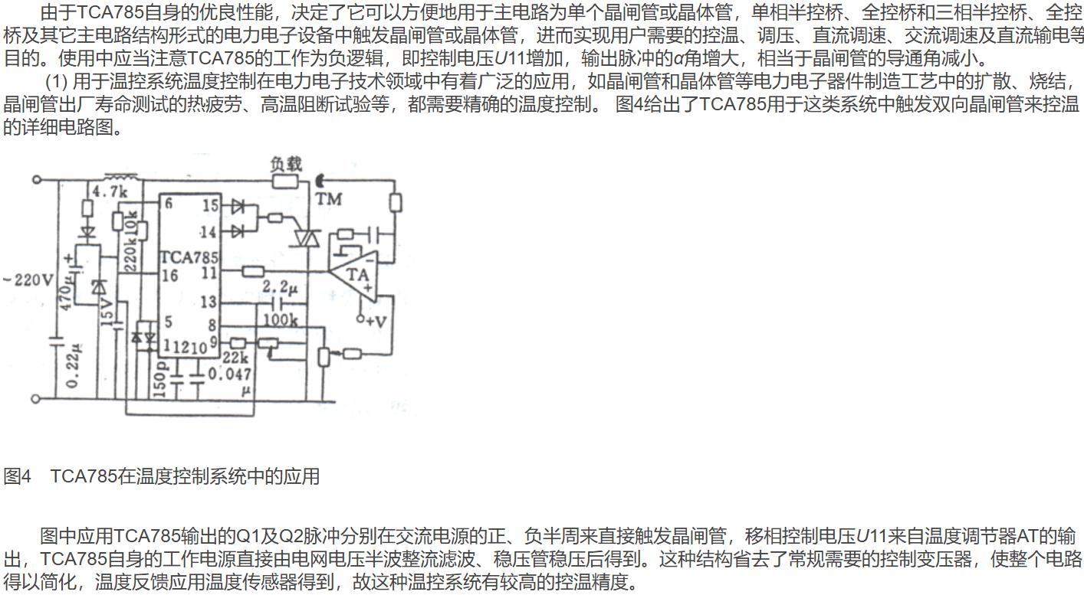

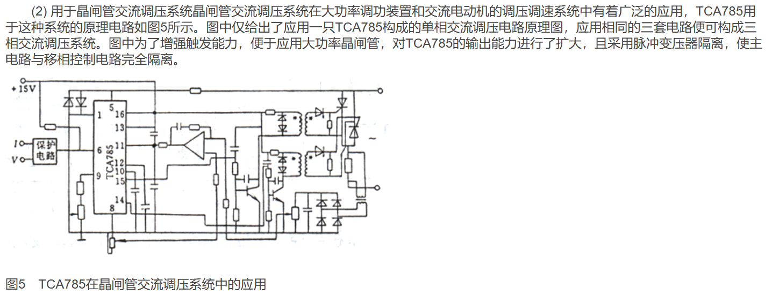

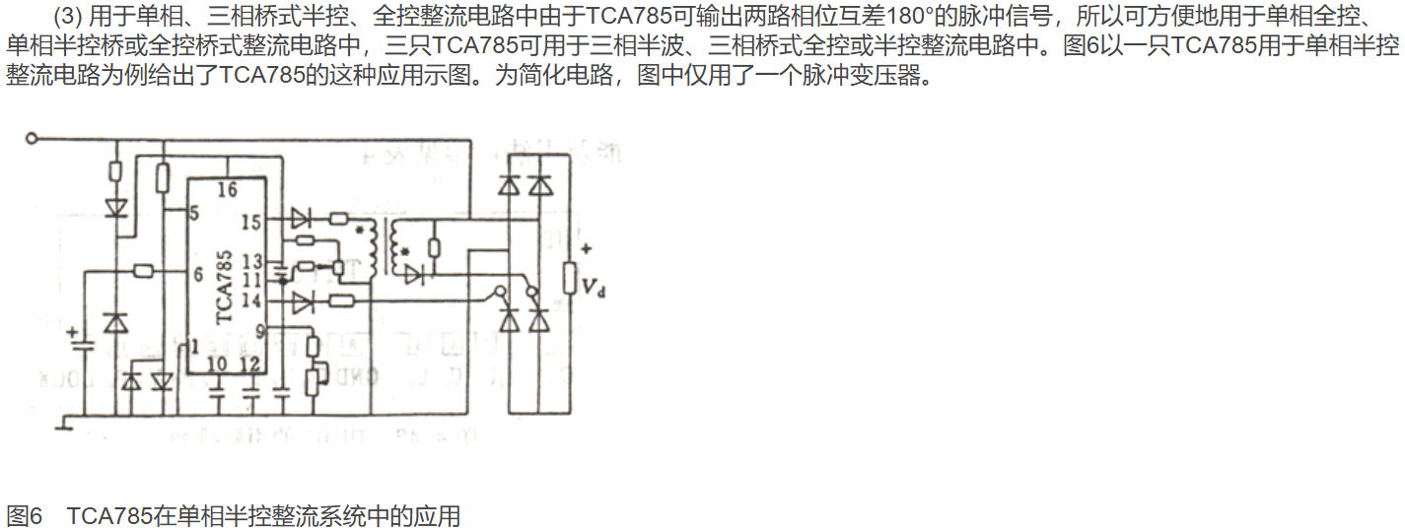

1. **数字触发器**

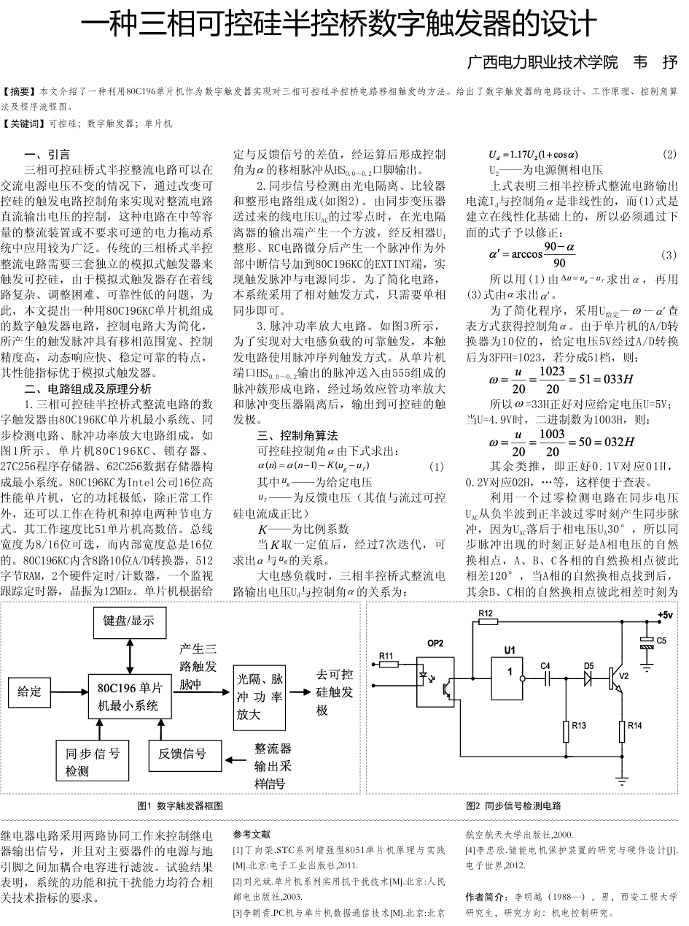

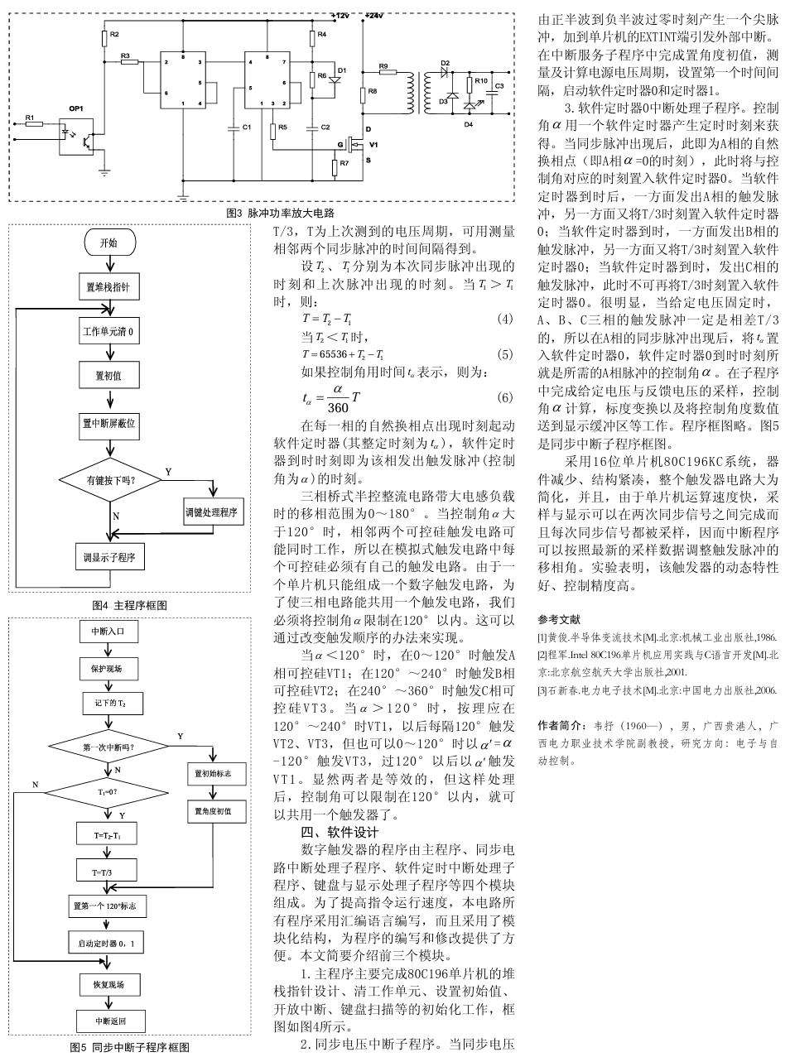

1. **实验内容**

**实验原理图：**

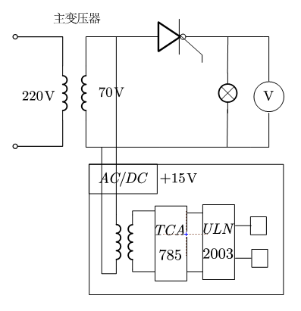

**波形图：**

（1）α=0°

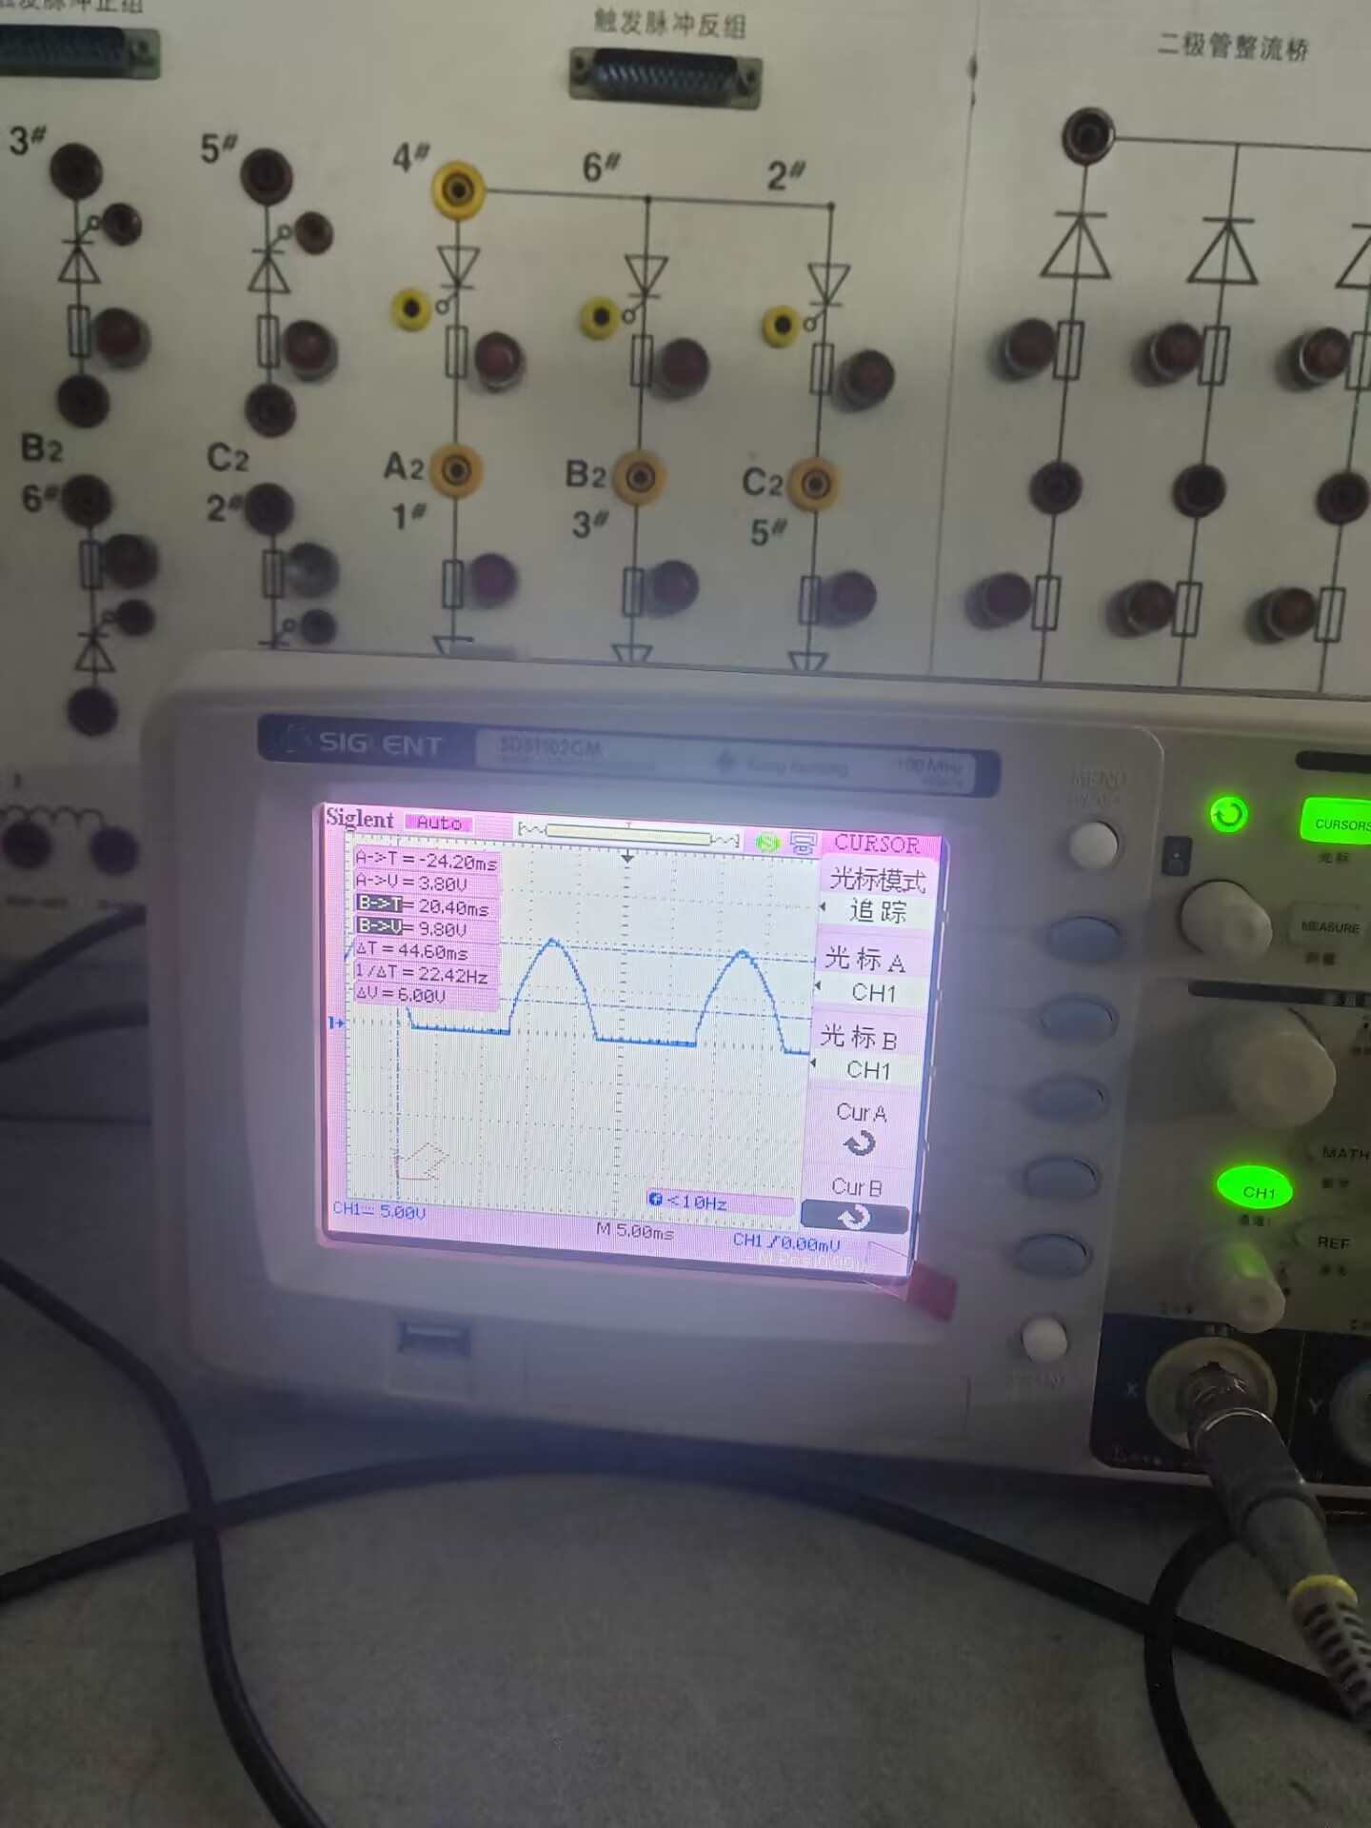

（2）α=28.8°

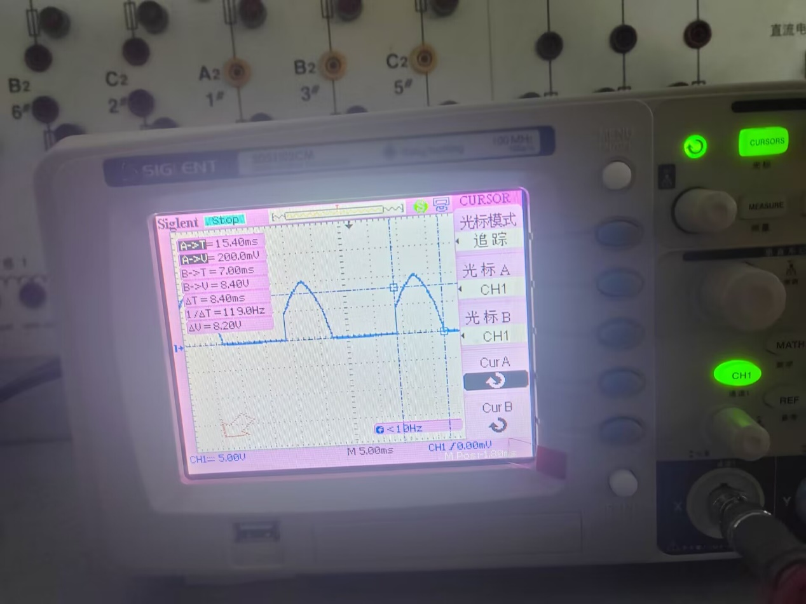

（3）α=75.6°

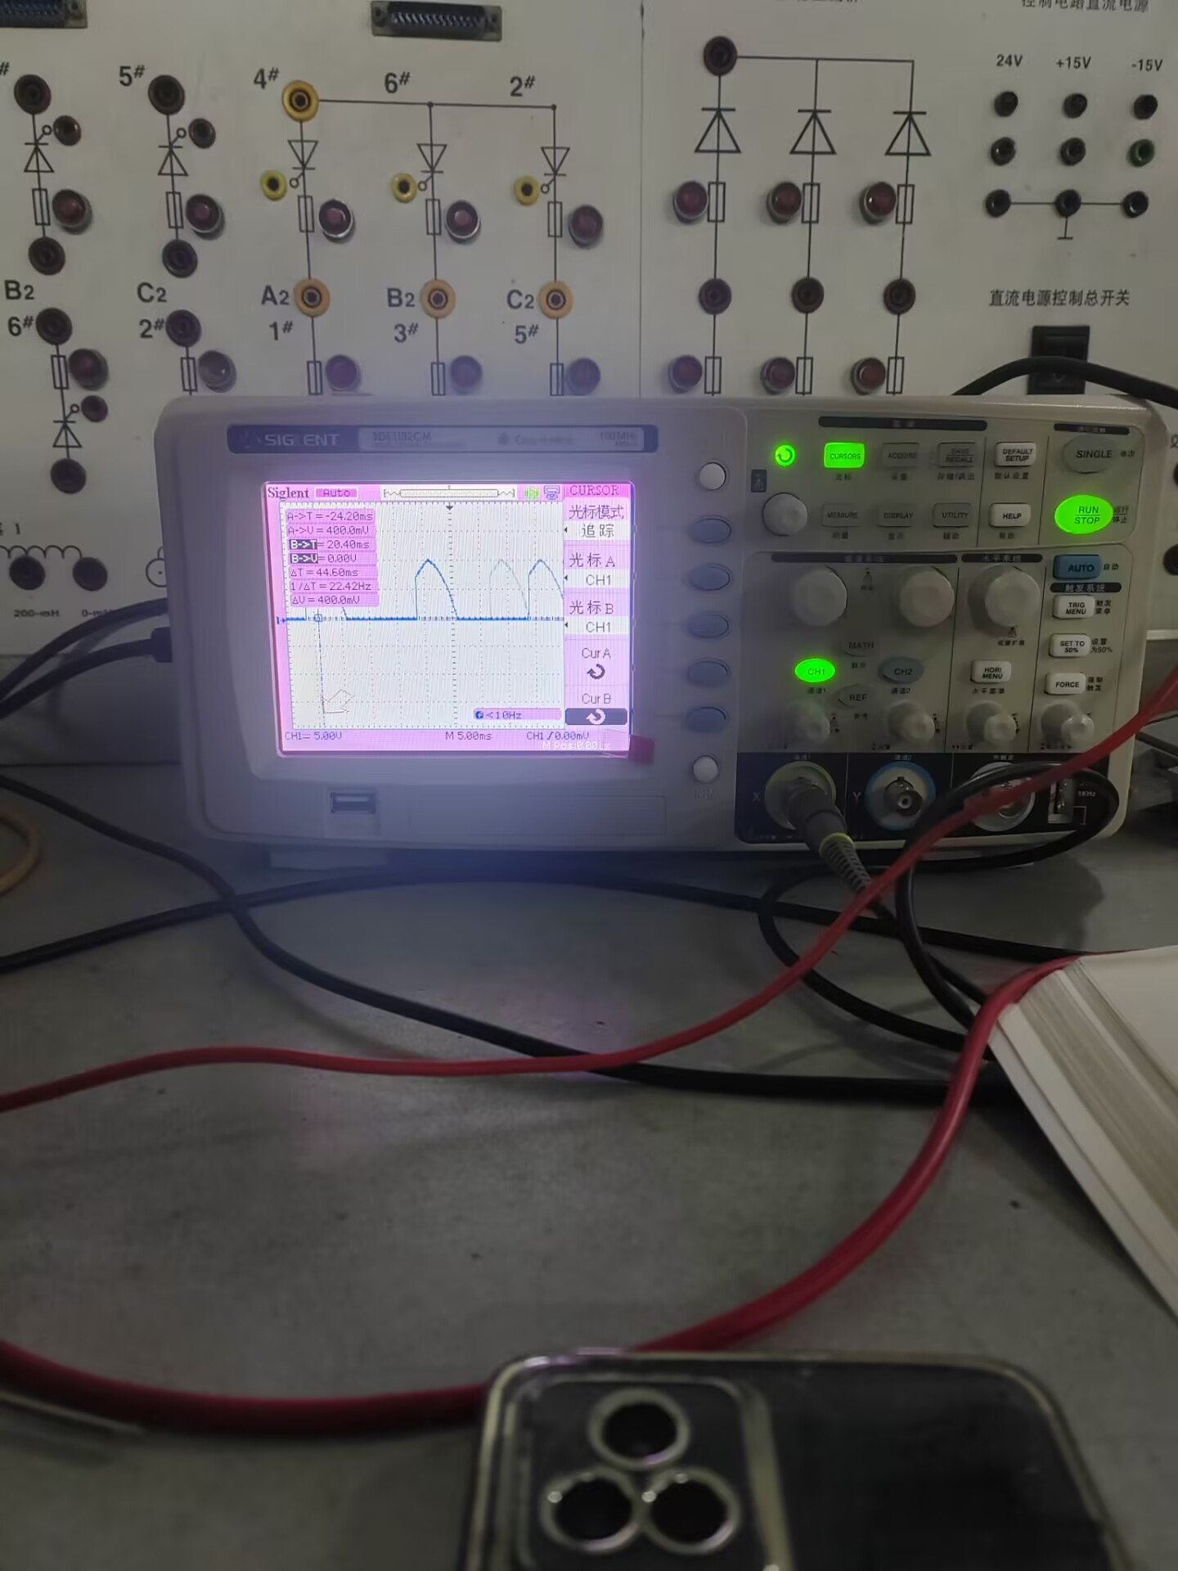

（4）α=97.2°

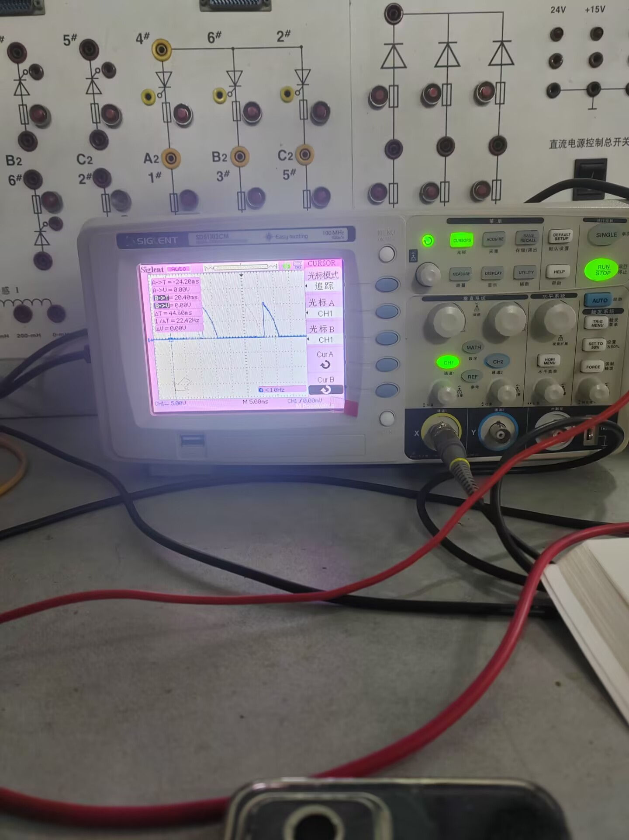

（5）α=136.8°

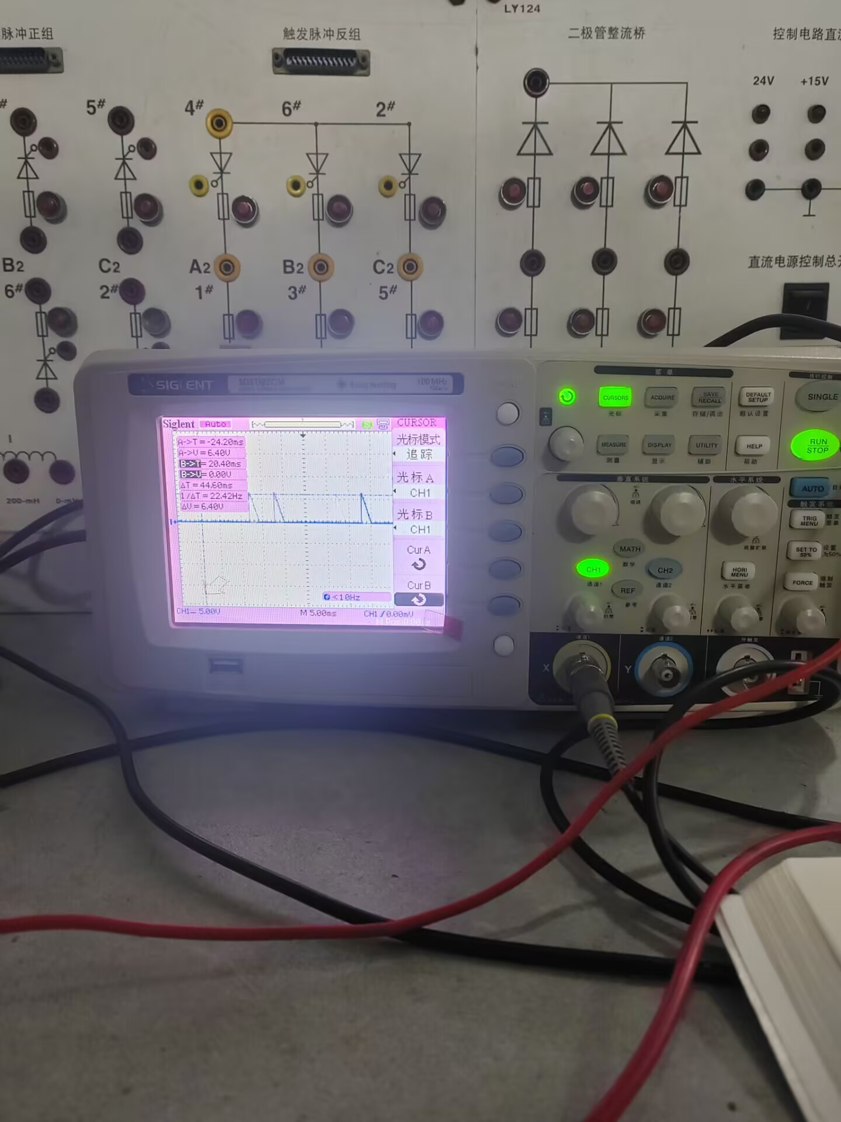

示波器测得Ud和通过α算出的Ud如下表所示：

|  |  |  |  |  |  |
| --- | --- | --- | --- | --- | --- |
| α/° | 0 | 28.8 | 75.6 | 97.2 | 136.8 |
| Ud/V | 32 | 30 | 18 | 14 | 4 |
| 0.45U2(1+cosα)/2 | 31.5 | 29.55 | 19.67 | 13.78 | 4.27 |

实验值和理论值较为接近，说明测量得较为准确

